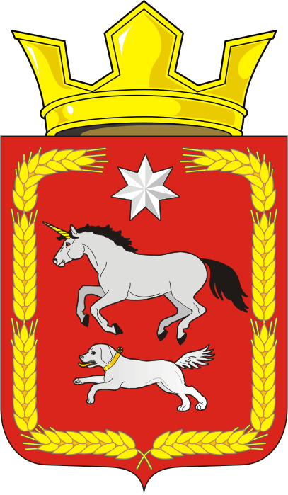
СОВЕТ ДЕПУТАТОВ муниципального образования
КАИРОВСКИЙ СЕЛЬСОВЕТ саракташскОГО районА
оренбургской области
четвертый созыв

Р Е Ш Е Н И Е
первого организационного заседания Совета депутатов
Каировского сельсовета Саракташского района четвёртого созыва

23 сентября 2020 года с.Каировка № 1

Об избрании председателя Совета депутатов муниципального образования Каировский сельсовет Саракташского района Оренбургской области четвёртого созыва

В соответствии со статьёй 35 Федерального закона от 06.10.2003 № 131-ФЗ «Об общих принципах организации местного самоуправления в Российской Федерации», статьями 22,23 Устава муниципального образования Каировский сельсовет Саракташского района,

Совет депутатов сельсовета

Р Е Ш И Л :
1. Избрать председателем Совета депутатов муниципального образования Каировский сельсовет Саракташского района Оренбургской области четвёртого созыва на срок полномочий Совета депутатов сельсовета Пяткову Оксану Артуровну, депутата от избирательного округа № 1, заместитель директора по УВР МОБУ Каировская ООШ.
2. Наделить полномочиями по организации деятельности представительного органа местного самоуправления Каировского сельсовета Саракташского района председателя Совета депутатов муниципального образования Каировский сельсовет Саракташского района Оренбургской области с правом решающего голоса депутата Совета депутатов сельсовета четвёртого созыва от избирательного округа № 1 Пяткову Оксану Артуровну.
3. Настоящее решение вступает в силу со дня его подписания.

Председательствующий
заседания Совета депутатов Л.П. Лебедева

Разослано: | Пятковой О.А., администрации сельсовета, организационному отделу администрации района, официальный сайт администрации сельсовета, прокуратуре района

